С Праздником!
Выпуск № 1 (9) за сентябрь – октябрь 2011 год.

Периодическое издание муниципального образовательного учреждения средней школы №11.
КОЛОНКА РЕДАКТОРА  День знаний, и, конечно же, День мира -  Таков для всех день первый в сентябре,  Когда под звуки вальса из эфира  Шлет поздравленья диктор детворе.  День знаний - мирный день, необходимый,  Как символ доброты и чистоты,  Давно и прочно горячо любимый,  И щедрый на улыбки и цветы.  Ну вот, и вновь сентябрь. Как радостно видеть всех вас, ученики, на школьном дворе!  Лето пролетело, пронеслось, промчалось и вновь мы вместе, в родных пенатах.  Это прекрасное и радостное событие для 11 класса, ведь они в последний раз стоят на сентябрьской линейке; важным этот день является и для первоклашек, который впервые ощутили невероятное чувство: они стали учениками!  От лица всего коллектива журналистов поздравляю вас, дорогие наши ученики, с 1 сентября. Желаю успехов в учебе и во всех начинаниях!!!  Ваша М.К.А.
   |  | День знаний. стр. 2  Побывала на этом празднике и рассказала нам соб.корр. Сушкина Кристина.
  Осенняя ярмарка  Уварова Марина, соб.корр., не смогла устоять перед прелестями осеннего пейзажа и поделилась с вами своими впечатлениями.  Читайте на стр. 3. |  |  |  | 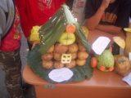
  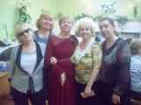 | День Учителя  Замечательный праздник был омрачен пожарами, ворвавшимися на территорию Братска. Но, поздравить учителей вызвался Ключко Виталя, спорт.корр.  Читай на стр. 4.
  День пожилого человека.  Старость нужно уважать! Об этом помнят учащиеся нашей школы.  На празднике побывала Евтухова Даша соб.корр.  стр. 5 |  |  |  |  | 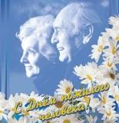
  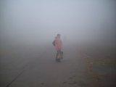 |  |  | Братск в дыму.  Дышали через раз, мучились, искали средства спасения…  Подробности на стр. 6 от соб.корр. Евтуховой Даши.
  Посвящение в журналисты. |  |  |  |  | Читайте на стр.7
  Колонка Сушкиной К. и Евтуховой Д. «Респект хозяюшке!» на стр. 8
   |  |  |  |  | Стихи от Ильи стр. 9

стр.2. «ТЕРРИТОРИЯ ШКОЛЫ» сентябрь, октябрь 2011 г

ДЕНЬ ЗНАНИЙ
 | День знаний прошёл, как всегда, круто, даже плохая погода не помешала этому прекрасному празднику!
Праздник Первое сентября» проходил в школьных стенах, поскольку на улице было очень холодно. Ну ничего, и в школе места всем хватило.
Этот день для первоклассников был особенно волнующим, ведь они впервые в жизни, переступили порог школы. Вскоре на празднике появился сказочный герой. Это была Дюдюка. Она быстренько разрядила обстановку, развеселила ребят. Дюдюка была такая хитрая, вредная, никак не хотела отдавать ключ знаний первоклассникам. Как только она их не мучила: загадывала загадки, придумывала сложные вопросики… Но наши первоклассники оказались очень сообразительными и победили Дюдюку, завладев ключом знаний! Ребята были очень рады этому.
И, как всегда, одним из гостей на нашем празднике оказался Нестеренко А.В. Он поздравил всех ребят и учителей с наступлением нового учебного года. Особое внимание Аркадий Владимирович уделил првоклассникам, он приготовил им подарки. Спасибо вам, Аркадий Владимирович!
А еще на праздничной линейке не забыли и про учащихся, окончивший прошлый год на «4» и «5». Им вручили почётные грамоты. В общем, День знаний прошёл отлично!
Вот и осень на дворе.  Птицы к югу полетели.  Значит время детворе  Книжки складывать в портфели!  Первый раз заходят в класс  Первоклашки – новосёлы.  Оторвать не могут глаз  От простой и светлой школы. | Все за парты. Вот тетрадь.  Взяли в руки ручки смело…  Хватит бегать и играть,  Мы займемся взрослым делом!  Пусть нас спросят у доски –  Всем мы гордостью ответим:  Мы теперь ученики,  А не маленькие дети!
Сушкина К. 7 кл., соб.корр.

сентябрь, октябрь 2011 г. «ТЕРРИТОРИЯ ШКОЛЫ» стр.3
ОСЕННИЙ РАЗГУЛЯЙ
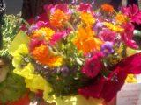  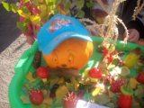 | Удивляется народ:  Что за чудо-огород?  Здесь редис есть и салат,  Лук, петрушка и шпинат.  Помидоры, огурцы  Зреют дружно - молодцы!  И картофель, и капуста  Растут на грядках густо-густо.  И все дружно говорят:  "Мы растём здесь для ребят.  За усердие и труд  Урожай весь соберут".
Уже стало традицией проводить в стенах школы осеннюю ярмарку. И каждый год ребята удивляют своей богатой фантазией в поделках. Работы, представляемые в номинации «Природная мастерская» так великолепны, что от них нельзя и глаз отвести. Кто бы мог подумать, что из обычного овоща получится голова какого-то персонажа, а из картофеля – дом?! | Не уступают ребята, желающие посостязаться в номинации «Гигантский овощ» или «Заморское чудо». Некоторые работы были отправлены и на городской конкурс.  Но самая любимая номинация – это мисс осень! Как же прекрасны наши девочки! Их наряды просто воодушевляют, заставляют творить. Вот бы я была художником, сразу бы стала писать их портреты.
Всего многообразия, которое было на осенней ярмарке не описать. Это необходимо лицезреть собственно!
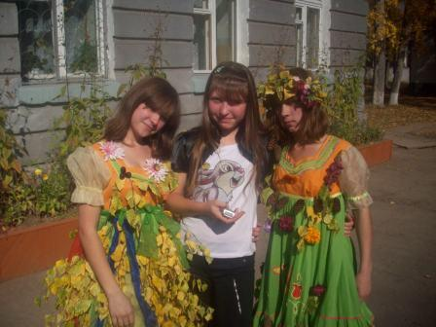
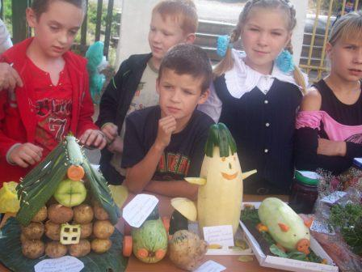
Но не забыла про нас и сама красавица – Осень она пришла к нам в гости и порадовала ребят своими стихами, песнями и загадками. Осень – ты прекрасна!
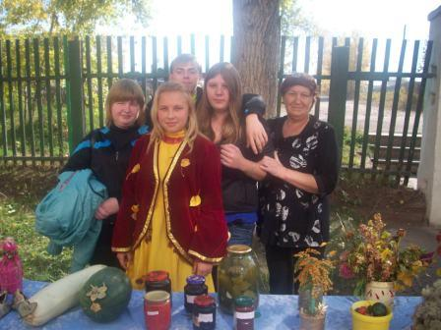 | Уварова Марина 8 кл., соб.корр.

стр. 4 «ТЕРРИТОРИЯ ШКОЛЫ» сентябрь, октябрь 2011 г.
ДЕНЬ УЧИТЕЛЯ
 | Вы столько нам отдали силы,  И знаний ценных на века,  Науки важные красиво,  Несли в руках ученика.  И вот сейчас настало время,  Когда в сердцах несем любовь,  Хотим облегчить жизни бремя,  Взглянув в глаза родные вновь.  Поклон Вам низкий и признанье,  Мы в День Учителя споем  Простую песню о призванье,  Пусть счастье к Вам стремится в дом!
Ежегодно 5 октября учителя всего Мира принимают поздравления в честь своего профессионального праздника Дня учителя.  Не стала исключением и наша школа. Наши любимые учителя встречали свой праздник в нелёгкой экологической обстановке, сложившейся в городе: пожары. Но и это не омрачило их настроение.  К сожалению, в этот день школьные занятия были отменены, и мы не присутствовали на таком чудесном мероприятии. Но, мы не забыли и поздравили своих любимых учителей, как только экологическая обстановка стала лучше! | Многие преподаватели были приятно удивлены, зайдя в школу. Ведь на пороге их встречали ученики с поздравлениями!  Спасибо вам, дорогие наши педагоги, за труд, терпение, любовь, с которой вы к нам относитесь!  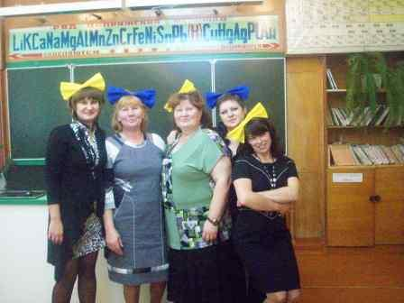  Пускай, порой, мы вас разочаровываем, но это не со зла. Ведь вы и сами когда-то были детьми, поэтому вы нас поймёте!


 | Ключко Виталя 7 кл., спорт.корр.

сентябрь, октябрь 2011 г. «ТЕРРИТОРИЯ ШКОЛЫ» стр.5

День пожилого человека
 | Здравствуйте, дорогие читатели! Как вы знаете 1 октября был день пожилого человека. День пожелых людей – это не день старости, а день опыта и памяти.
Старость – это не конец жизни, а её естественное продолжение. В школе тоже прошёл день пожилого человека. Ребята поздравляли бабушек и дедушек. К поздравлениям присоединились А.В. Нестеренко и помощница депутата А.Чернышова.
Не старейте, старики, не старейте  От печали и тоски не болейте  От невзгод и неудач не страдайте  Лучше о счастливых днях помечтайте. |  | Оставайтесь всегда молодыми  Ведь стареть вам не с руки – не дадим мы  Не дадим болеть от слёз и ненастья  Скорбить о днях прошедших прекрасных.
С вами мы, а значит песнь не допета
Далеко до зимы, коль в сердце лето
Вы прекрасны, старики, вы святые
Оставайтесь же всегда молодыми.
Гости остались в восторге от проведенного мероприятия. Им понравилось выступление учеников, так как ребята раскрыли свои сердца для пожилых; выступающие ученики показали как им дороги бабушки, дедушки. Сразу видно: наши ребята уважают старость.
 |  |  | Евтухова Дарья 7 кл., соб.корр.

стр. 6 «ТЕРРИТОРИЯ ШКОЛЫ» сентябрь, октябрь 2011 г.
Пожары в Братске
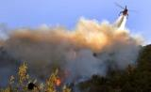  Не так давно первой новостью города были пожары вокруг Братска. Братск тушили «всем миром». На помощь лесным спасателям прибыли отряды из Новосибирска, Красноярска и Томска. В спецоперации по противодействию «тлеющей подстилке», которая довела город до режима ЧП, принимали участие около 1,5 тысячи пожарных. На борьбу с огнём вывели тяжёлую технику: два вертолёта МИ 8 и самолёт-амфибию БЕ-200, которые вылили на землю 245 тонн воды. Задержаны два десятка предполагаемых поджигателей.  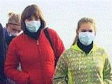  Многие жители в этот период, когда город был в дыму, ходили в масках. Больницы не прекращали работу даже в выходные дни. Жители жаловались на плохое самочувствие. | Но, после вмешательства, в эту чрезвычайную ситуацию Шайгу В., всё начало исправляться. Жители города тоже не остались равнодушными. Создавались отряды добровольцев, которые были снабжены специальными рюкзаками с оборудованием для тушения пожара.  В общем, никто не остался в стороне и вскоре город, и его жители вздохнули полной грудью свежего воздуха.  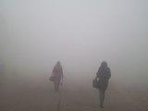
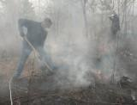
 | Евтухова Дарья 7 кл., соб.корр.

сентябрь, октябрь 2011 г. «ТЕРРИТОРИЯ ШКОЛЫ» стр.7
ПОСВЯЩЕНИЕ В ЖУРНАЛИСТЫ
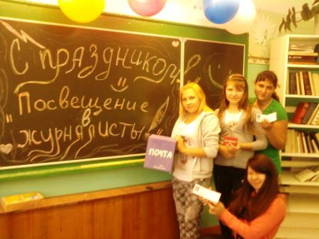 | Начало нового учебного года сулит нам множеством интересной информации, которую будем доносить до вас, дорогие наши читатели, мы – юные журналисты.  Праздничное мероприятие проходило за «закрытыми дверями». В гостях у нас были лишь Елена Евгеньевна, Анна Сергеевна и ученица 6 класса Антонова Лена.  Наш редактор предложила нам провести необычное занятие, а занятие – игру. К.А. предлагала разнообразные конкурсы, направленные на выявление и реализацию наших умений, касающихся журналистики, а мы с удовольствием играли.
Этот учебный год начался, как и все предыдущие: с интересного праздника «Деня знаний». Далее последовали наши тяжелые будни. Но, разбавить серую будничную рутину, помогают наши замечательные кружки.
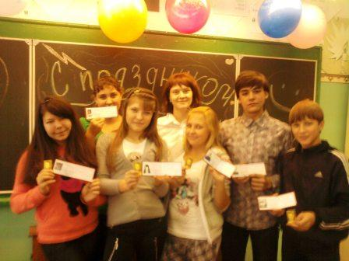
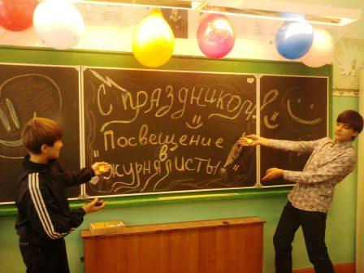
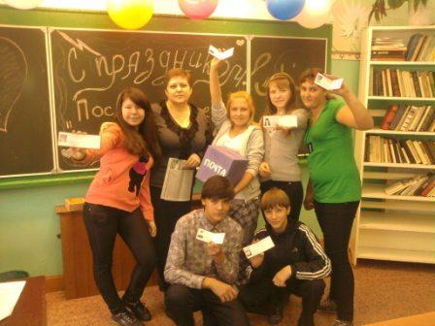
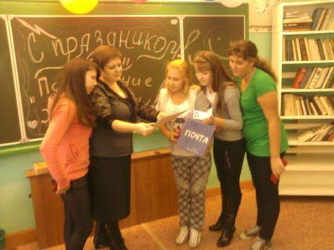
Каждый год я вхожу в ряды журналистов. Не стал исключением и этот учебный год. С нашим редактором Мокиной К.А. мы живём дружно уже третий год. И вот, Ксения Александровна, решила провести для нас, своих журналистов, которые служили ей верой и правдой на протяжении двух лет, посвящение в журналисты.

После проведения конкурсной программы, мы произнесли клятву журналистов и нас посвятили!!! А подтверждением этому являются наши удостоверения, которые будут способствовать нашей дальнейшей деятельности!
Кто хочет пополнить наши ряды, приходите. Наши занятия проходят еженедельно по средам в 14.00.
 | Самолдина Кристина 11 кл, соб.корр.

стр. 8 «ТЕРРИТОРИЯ ШКОЛЫ» сентябрь, октябрь 2011 г.
респект хояюшке!
Торт «Фруктовый»  Для теста: 3 яйца, 1 ст.сахара, 0,5 б.сгущенного молока, 250 гр. майонеза, 1,5 ч.л.соды, 1,5 ст.муки.  Для крема: 0,5 б.сгущенки, 200 гр.сл.масла, киви, банан, апельсин.  Приготовление: Яйца взбить с сахаром, добавить сгущенку, майонез, соду, гашённую уксусом, муку. Всё тщательно перемешать. Тесто разделить на три коржа и выпекать.  Для крема взбиваем сгущенное молоко с размягченным сливочным маслом.  1 корж смазать кремом и выложить киви.  2 корж смазать кремом и выложить бананом.  3 корж смазать кремом и выложить апельсином.  Приятного аппетита! |   Торт «Зебра»  Для тест: 200гр.сахара, 200гр. слив. масла, 5 яиц, 500 гр. сметаны, 300 гр. муки, 3-4 ст.л. какао.  Для крема: 500 гр. сметаны, 150 гр. сахара, 2 ч.л.ванильного сахара.  Для глазури: 100 гр. слив. масла, 5 ст. л. Молока, 7 ст. л. Сахара, 5 ст. л. какао.  Приготовление: масло растереть с сахаром, добавить яйца, сметану, муку и перемешать. Тесто разделить на две части, в одну из которых добавить какао.  Затем выкладывать тесто слоями (белое, черное, белое, черное). Выпекать.  Выпеченный корж смазать кремом. Накрыть вторым коржом.  Готовый торт полить глазурью и украсить по вкусу.  Приятного аппетита!
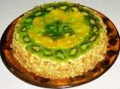
Сушкина Кристина, 7 кл. | Евтухова Дарья 7 кл.

сентябрь, октябрь 2011 г. «ТЕРРИТОРИЯ ШКОЛЫ» стр.9
КОЛОНКА ТЕРЕЩЕНКО ИЛЬИ
Если ты не можешь признаться девушке в любви, то просто отправь sms-кой этот стих ей, и у тебя обязательно всё получиться!

В моём сердце лишь ты…
Остановлен минут бег,
Я сомненья гоню прочь…
Без тебя каждый день – век,
Бесконечна почти ночь…
Мы откроем с тобой дверь,
За которой любви рай.
Я твой навсегда – верь,
В моём сердце лишь ты – знай!
Терещенко Илья 9 кл., фотокорр.
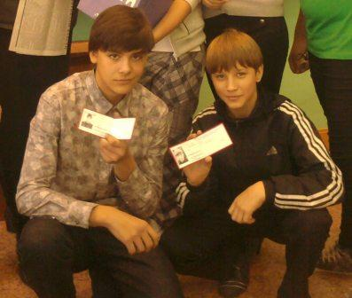
Анекдоты от Ильи и Вовчика.

 |  | Как завязать морской узел?  1.Аккуратно сворачиваешь наушники.  2.Кладёшь в карман.  3.Достаешь – морской узел готов!
 | Васильев Вова 9 кл., фотокорр., Терещенко Илья 9 кл., фотокорр.

стр. 10 «ТЕРРИТОРИЯ ШКОЛЫ» сентябрь, октябрь 2011 г.
Объявления, поздравления, почта
УВАЖАЕМЫЕ КОРРЕСПОНДЕНТЫ ШКОЛЬНОЙ ГАЗЕТЫ, ОТЗОВИТЕСЬ! ЗАНЯТИЯ КРУЖКА ПРОХОДЯТ ПО СРЕДАМ В 14.00. Я ВАС ЖДУ В КАБИНЕТЕ № 10!!!
ПРИМИТЕ ПОЗДРАВЛЕНИЯ!

Уважаемые наши Наталья Ивановна, Марина Михайловна,
Анна Викторовна, Екатерина Ильинична, Светлана Васильевна,
поздравляем Вас с Днём Рождения!
Хотим поздравить с днем рожденья,  И счастья в жизни пожелать,  На жизнь не надо обижаться,  Не стоит в жизни унывать.  Пусть будет все: гроза, метели,  Пусть будет радость и покой,  А если станет очень грустно,  Вы помните, мы всегда с вами. |  |  | 
Поздравляем всех ребят, которые отмечали свой день рождения в сентябре, октябре месяце.
С ДНЁМ РОЖДЕНИЯ!!!!!!!!!

Хорошие, милые, добрые наши учителя, поздравляем Вас с профессиональным праздником с Днём учителя!  Ваша жизнь - уроки, дети,  Ваша жизнь - заботы терпеливые.  Мы любим Вас, как никого на свете!  И повторяем не для слов красивых:  "Мы любим Вас!"  С теплотой и уважением,  редакция газеты «Территория школы» |  | 
Адрес редакции: 665755 г.Братск, ж.р. Чекановский, ул. Школьная дом 19.  e-mail: scola11@mail.ru  Учредитель: Администрация МОУ СОШ № 11 | Корреспонденты газеты «Территория школы»: Евтухова Д., Сушкина К., Ключко В., Уварова М., Терещенко И., Васильев В., Самолдина К. |  | Главный редактор: Мокина К.А.  Цена 10 руб. Тираж 35 экз.  Газету печатает и несёт ответственность за полиграфическое исполнение главный редактор Мокина Ксения Александровна.

